**Комитет по образованию г. Санкт-Петербург**

**ГОСУДАРСТВЕННОЕ БЮДЖЕТНОЕ ОБЩЕОБРАЗОВАТЕЛЬНОЕ УЧРЕЖДЕНИЕ**

**ПРЕЗИДЕНТСКИЙ ФИЗИКО-МАТЕМАТИЧЕСКИЙ**

**ЛИЦЕЙ №239**

**Отчет о практике**

**«Создание графических приложений на языке Java»**

Учащийся 10-3 класса

Белов М.В.

Преподаватель:

Клюнин А.О.

Санкт-Петербург – 2023 год

# 1. Постановка задачи

На плоскости задано множество точек. Найти среди них такие две пары, что точка пересечения прямых, проведенных через эти пары точек, находится ближе всего к началу координат.

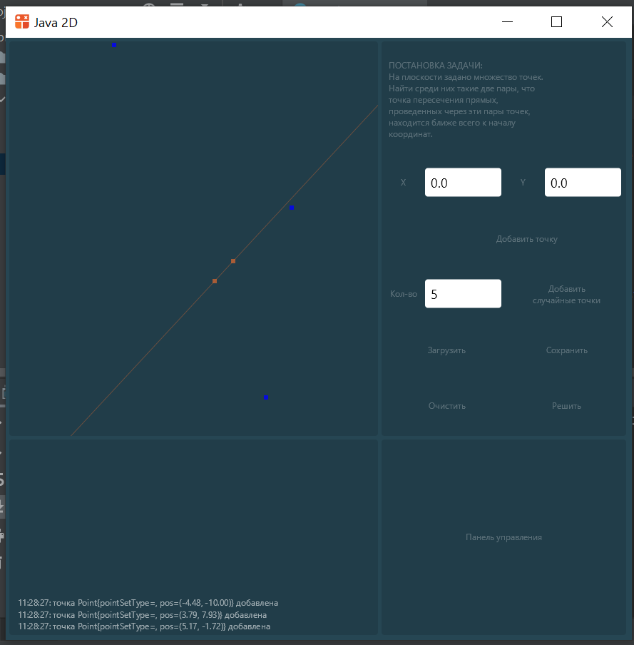

# 2. Элементы управления

В рамках данной задачи необходимо было реализовать следующие элементы управления:

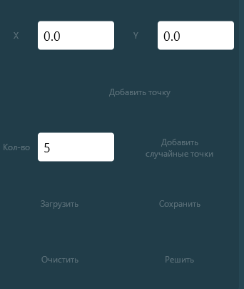

Для добавления точки по координатам было создано два поля ввода: «X» и «Y».

Для добавления случайных точек было создано поле количества случайных точек.

Также программа позволяет добавлять точки с помощью клика по левой кнопке мыши по области рисования

# 3. Структуры данных

Для того чтобы хранить точки, был разработан класс **Point.java.**

Его листинг приведён в приложении 1.

Для хранения прямых – класс **Line.java.**

Его листинг приведён в приложении 2.

# 4. Рисование

Чтобы нарисовать точку, использовалась команда рисования прямоугольников (точка-тоже прямоугольник, только очень маленький) **canvas.drawRect().**



Чтобы нарисовать отрезок, использовалась команда рисования отрезков **segment.paint(canvas, windowCS, ownCS);**

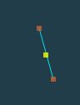

# 5. Решение задачи

Для решения поставленной задачи в классе **Task** был разработан метод **solve().**

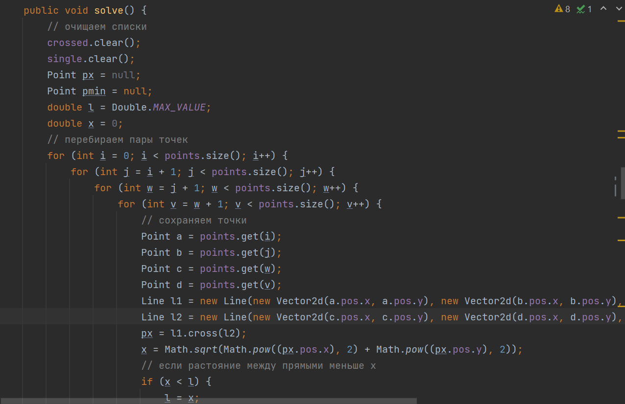

В нём перебираются 2 пары точек и, если расстояние от начала СО до точки пересечения меньше предыдущего минимума, то координаты этой точки пересечения сохраняются.

# 6. Проверка

Для проверки правильности главного метода (метода пересечения двух прямых) -cross(Line line)- были разработаны unit-тесты.

Их листинг приведён в приложении 3.

Тест 1

Координаты точек: }

Координаты точки пересечения: (2, 2)

Тест 2

Координаты точек: }

Точки пересечения-нет (прямые параллельны)

Тест 3

Координаты точек: }

Координаты точки пересечения: (2, 4)

Приложение 1

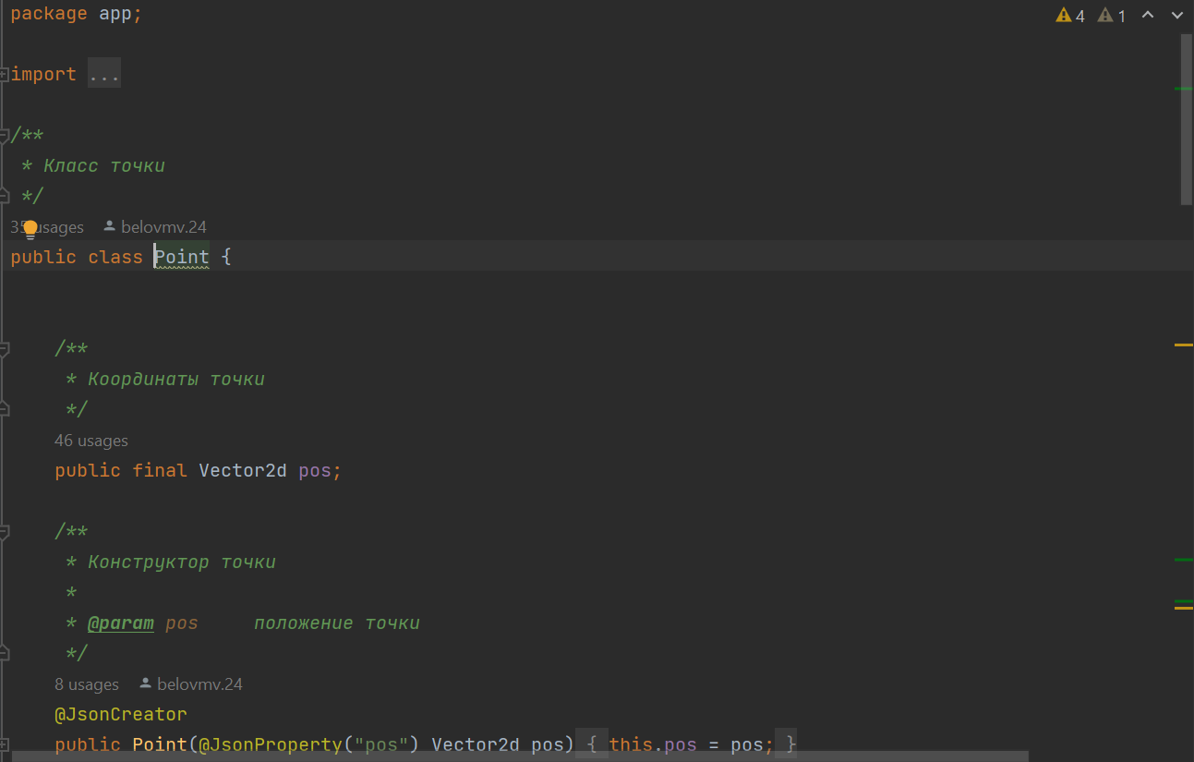

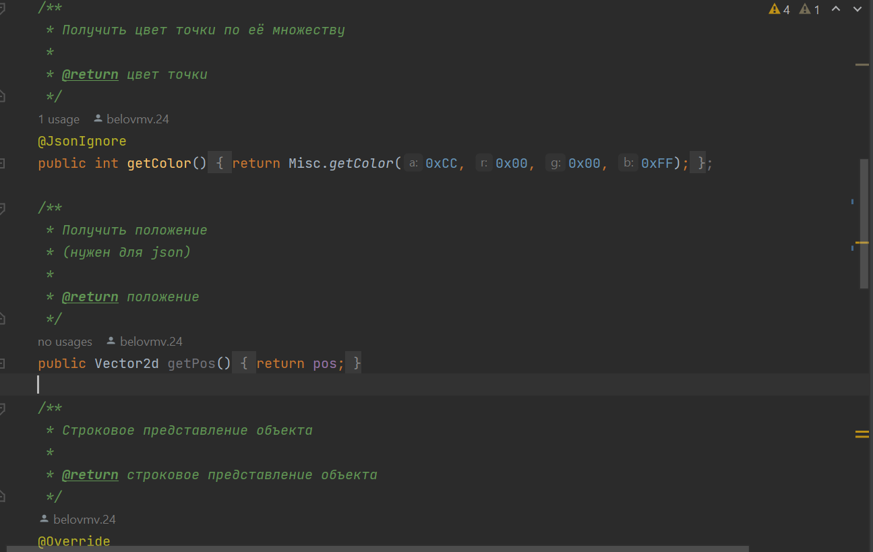

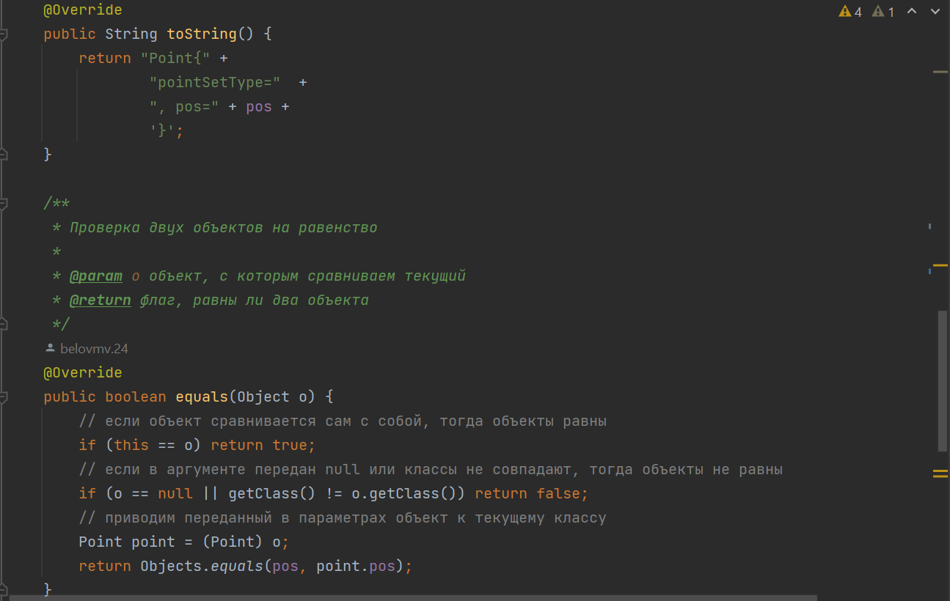

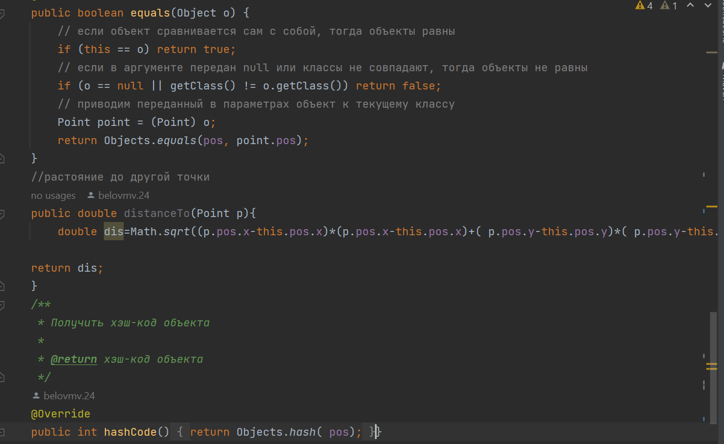

Приложение 2

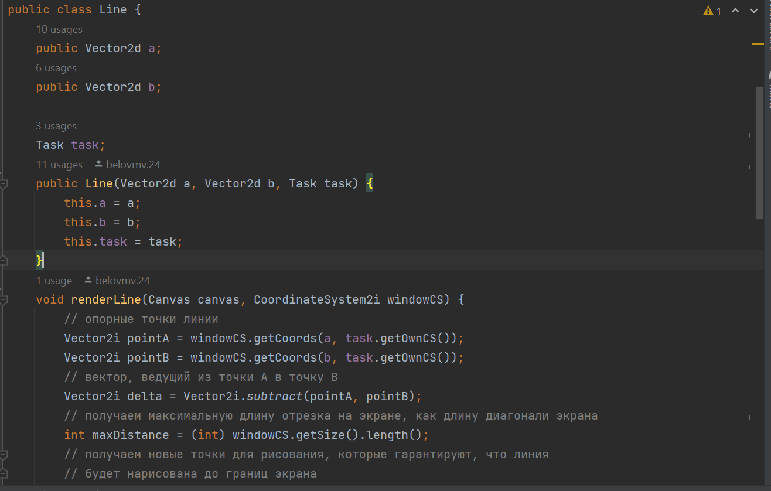

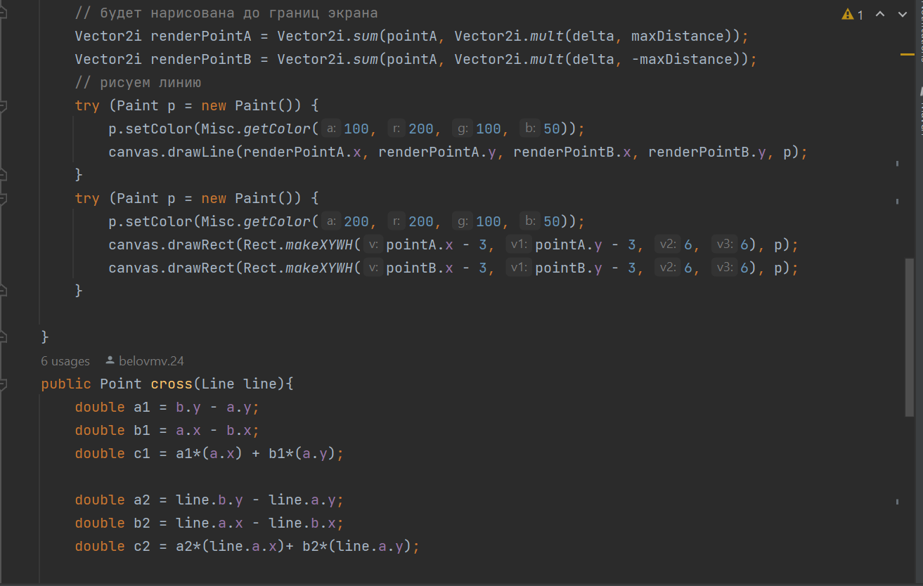

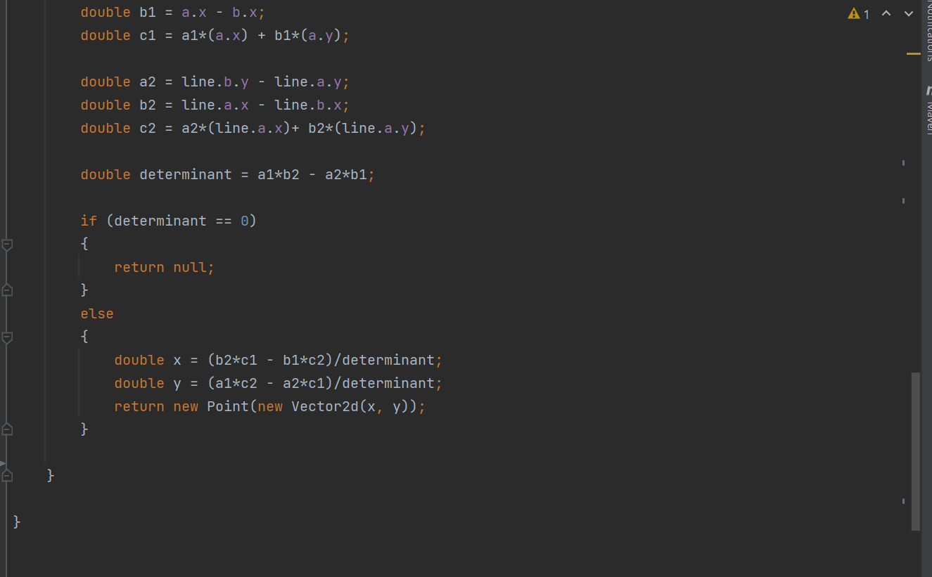

Приложение 3

